Datum: 27.06.2025
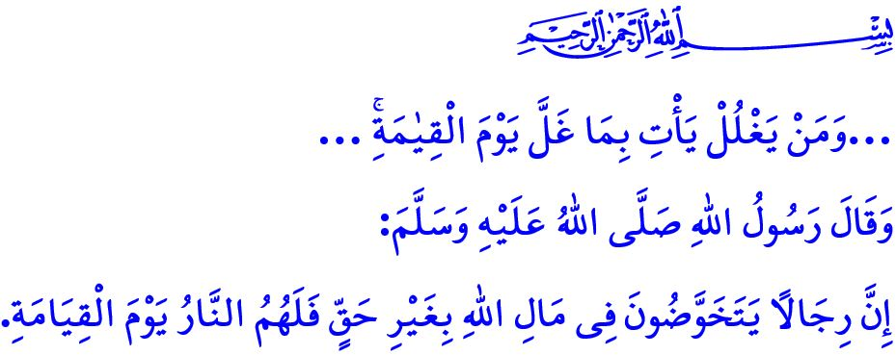
DAS ÖFFENTLİCHE RECHT İST UNANTASTBAR
Verehrte Muslime!
Es war der Tag der Eroberung von Chaibar. Die Muslime errangen an diesem Tag einen großen Sieg. Nach dem Sieg erinnerten sich die Gefährten des Gesandten Allahs (s.a.s.) nacheinander an die Gefallenen, die ihr Leben für den Islam geopfert hatten. Als der Name eines bestimmten Mannes erwähnt wurde, sagte der Prophet (s.a.s.) über ihn: كَلَّا إِنِّي رَأَيْتُهُ فِي النَّارِ فِي بُرْدَةٍ غَلَّهَا “Nein! Ich sah ihn im Höllenfeuer wegen eines Mantels, den er als Beute unterschlug.”
Mit diesen Worten macht der Gesandte Allahs (s.a.s.) deutlich, dass das Vergehen am öffentlichen Gut – selbst bei jemandem, der auf dem Wege Allahs gestorben ist – eine so schwere Sünde darstellt, dass sie ihn daran hindert, als Märtyrer (Schahid) anerkannt zu werden.
Liebe Gläubige!
Das öffentliche Recht gehört zu den Rechten Allahs – es ist ein anvertrautes Gut unseres Schöpfers. Diese anvertraute Pflicht zu achten, ist ein essenzieller Bestandteil des Muslimseins. Die Missachtung des öffentlichen Rechts ist nicht nur ein Unrecht, sondern auch eine Form der Unterdrückung (Zulm).
Das öffentliche Eigentum ist der gemeinsame Besitz der gesamten Gesellschaft. Niemand hat das Recht, dieses Gut für persönliche Zwecke zu verwenden. Es gehört nicht nur den heute Lebenden, sondern auch den kommenden Generationen, den Waisen, den Bedürftigen und den Schwachen. Im Koran wird die Unterschlagung öffentlicher Güter als „Gulûl“ bezeichnet – das bedeutet, die Aneignung von Staats-, Gemeinde-, Stiftungs- oder Vereinsvermögen auf unrechtmäßige Weise. Dies ist eine schwere Sünde mit großer Verantwortung im Diesseits und im Jenseits. Allah, der Erhabene, warnt uns in folgender Weise: “…Wer sich am öffentlichen Gut vergreift, wird am Tag der Auferstehung mit dem belastet sein, was er sich unrechtmäßig angeeignet hat...”
Werte Muslime!
Lassen Sie uns heute erneut über die Verletzungen des öffentlichen Rechts nachdenken, die wir in den Medien, im Internet oder in persönlichen Gesprächen immer wieder mitbekommen, und uns bewusst machen, wie unser edler Glaube, der Islam, dieses Thema behandelt.
Wer sich öffentliches Eigentum – egal ob beweglich oder unbeweglich – aneignet, besetzt oder manipuliert, um daraus einen unrechtmäßigen Gewinn zu erzielen, isst gewissermaßen Feuer. In einem Hadith warnt uns der Prophet (s.a.s.): “Niemand soll sich auch nur ein kleines Stück Land aneignen, das ihm nicht gehört. Wenn er es dennoch tut, wird Allah ihm am Jüngsten Tag die gesamte Last von sieben Erdschichten aufbürden.”
Es ist eine Sünde, öffentliche Mittel zweckentfremdet zu verwenden, öffentliche Dienste zu verzögern oder schlecht zu erfüllen oder die zugewiesenen Aufgaben nicht gewissenhaft auszuführen. Es ist haram, Menschen beim Zugang zu öffentlichen Diensten zu benachteiligen, Bekannten Vorrang zu geben oder während der Arbeitszeit privaten Geschäften nachzugehen. Auch ist es eine Sünde, ein höheres Entgelt als das vereinbarte Gehalt zu fordern oder anzunehmen. Der Prophet (s.a.s.) warnt uns diesbezüglich: “Wenn wir jemanden mit einer Aufgabe betrauen und ihm einen Lohn dafür geben, so ist alles, was er darüber hinaus annimmt, ein Verrat an der anvertrauten Pflicht.”
Wertvolle Gläubige!
Jede Art von Vorteilsnahme, die als Geschenk getarnt ist, ist ein Stück vom Höllenfeuer. Durch Falschinformationen in sozialen Medien oder in der Presse das Gemeinwohl zu schädigen, ist haram. Mehr Personen für eine Aufgabe einzustellen, als nötig wäre, ist Verschwendung öffentlicher Mittel. Vetternwirtschaft, Protektion und Korruption rauben unseren Jugendlichen die Hoffnung. Gesetzeslücken auszunutzen, um Immobilien oder Vermögen unrechtmäßig zu übernehmen, sich mit gefälschten Dokumenten Vorteile zu erschleichen – all dies ist haram und Unrecht.
Liebe Muslime!
Strom- oder Wasserdiebstahl ist Diebstahl am Gemeingut der Gesellschaft – also haram. Subventionen im Bereich Landwirtschaft, Viehzucht oder Handel zweckwidrig zu verwenden, ist eine schwere Sünde. Nicht existierende Felder als vorhanden anzugeben oder minderwertige Flächen als hochwertig zu deklarieren, ist ein schweres Unrecht. Die Ware eines Bauern künstlich zurückzuhalten, um den Preis zu drücken, oder durch Hamsterkäufe und Schwarzmarktpreise eine künstliche Verknappung zu erzeugen, bedeutet, das Eigentum des Volkes unrechtmäßig zu vereinnahmen – das ist haram und eine große Sünde.
Sozialhilfe zu beantragen, obwohl keine Bedürftigkeit vorliegt, oder zum Schein geschieden zu sein, um weiter Witwenrente zu beziehen, ist wie ein Kleid aus Feuer anzuziehen. Steuerhinterziehung durch gefälschte Rechnungen oder falsche Angaben ist verboten. Ein über Steuervergünstigungen für Menschen mit Behinderung erworbenes Fahrzeug privat zu nutzen, oder solche Vorteile für Profit auszunutzen, ist Diebstahl am öffentlichen Gut. Und wer für eigenen Vorteil Bestechungsgelder gibt oder annimmt, fällt unter den Fluch Gottes. Unser Prophet (s.a.s.) sagt dazu: لَعْنَةُ اللّٰهِ عَلَى الرَّاشِى وَالْمُرْتَشِى “Allahs Fluch liegt auf dem, der Bestechung gibt und der sie annimmt.”
Werte Gläubige!
Gestern begann das Jahr 1447 nach der Hidschra. Möge das neue islamische Jahr gesegnet sein. Möge unser erhabener Herr dieses Jahr zur Ursache machen für die Einheit der Umma, für die Rettung aller Unterdrückten, für unsere Reue über begangene Fehler und für eine neue Sensibilität im Umgang mit dem öffentlichen Recht.

Ich beende meine Hutbe mit folgender eindringlicher Warnung des Propheten (s.a.s.): “Für diejenigen, die sich am öffentlichen Gut bereichern, gibt es am Tag der Auferstehung nur die Strafe des Höllenfeuers.”

Müslim, İman, 182.
Âl-i İmrân, 3/161.
Müslim, Müsâkât, 141.
Ebû Dâvûd, Harâc, fey’ ve imâre, 9, 10.
İbn Mâce, Ahkâm, 2.
Buhârî, Farzu’l Humus, 7. Generaldirektion für religiöse Angelegenheiten

